Trabalho 1

CSS 3

Universidade Federal do Ceará

Linguagens de Marcação e Script

Prof. Victor Farias

**Peso 2**

**Entrega:** via Github na pasta com nome “trabalho1” e adicionar ao index.html  
**Data**: 01/10/18

**Instruções**: Escolha um tema para um site e faça o que se pede.

1. Faça um header que contenha diversos botões (<a>). Ao passar o mouse em cima de cada um desses botões, um menu dropdown deverá aparecer logo abaixo do botão:

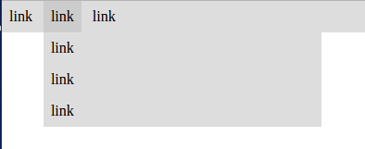

2. Use transições para suavizar a aparecimento do menu dropdown. A sua transição deve ser sobre a altura de cada item. A altura deve começar em 0px e ir até o tamanho original. (Usar truque do max-height como mostrado em sala)

3. Faça um navegador lateral móvel comum à esquerda da tela e uma barra lateral à direita com informações adicionais sobre seu tema como no w3schools: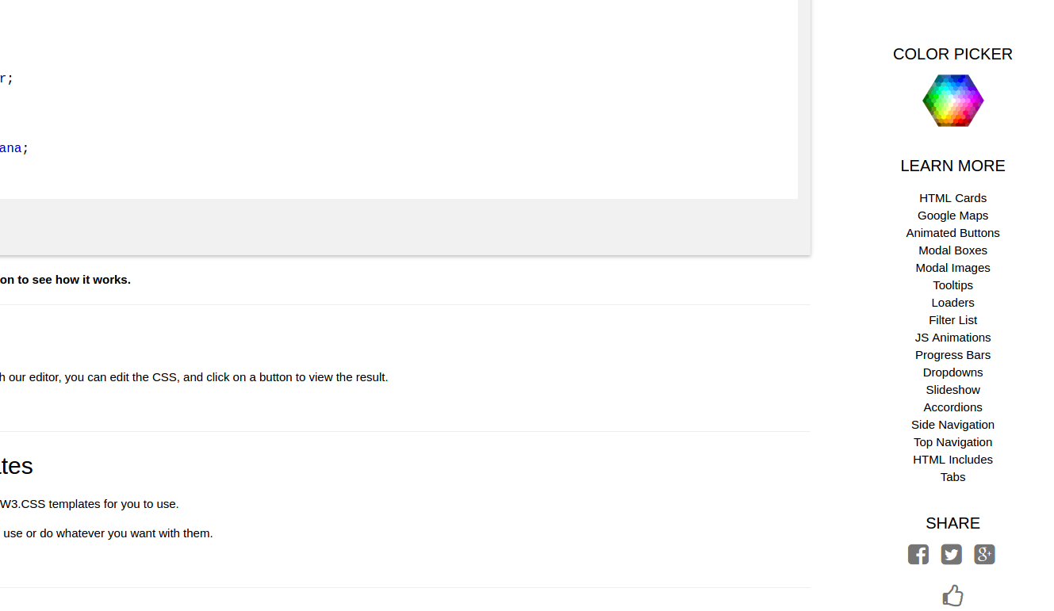

4. Use sombra no seus navegadores e na barra lateral.

5. Use um gradiente de sua preferência na barra lateral

6. Como conteúdo, faça um animação simples usando @keyframes. Use um imagem do tema escolhido, faça essa imagem “passear” enquanto ela gira em loop infinito.

7. Usando **media queries**, quando a largura da página for menor que 600px, faça com que a navegador lateral à esquerda seja empilhado logo abaixo do header. Além disso, a barra lateral à esquerda deve ir para o final da página. Exemplo:

**Resolução maior ou igual a 479px**:

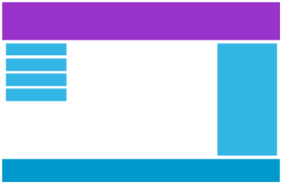

**Resolução menor que 479px**:

